“AperiScienza”

Aspettando la Notte Europea dei Ricercatori
torna la rassegna di Aperitivi scientifici

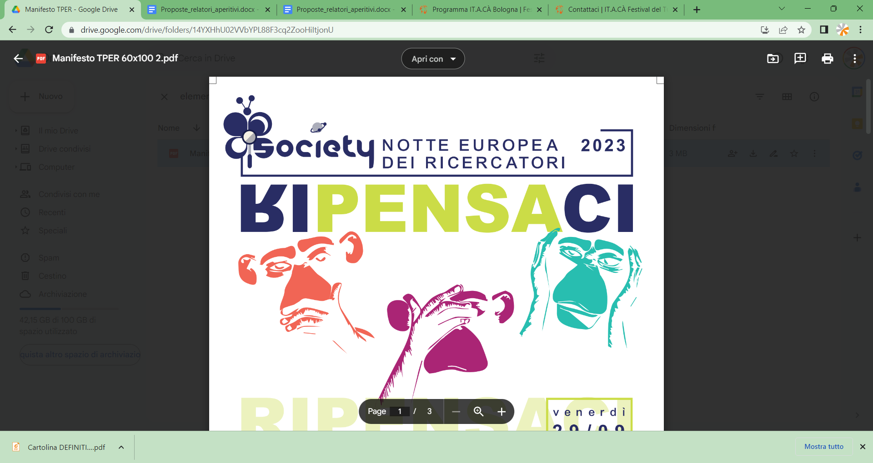

La Notte Europea dei Ricercatori targata Society, torna il prossimo 29 settembre a invadere strade e piazze di Bologna, Cesena, Forlì, Ravenna e Faenza, Rimini e Ferrara in compagnia dei ricercatori di CNR, Università di Bologna, CINECA, INAF, INFN e INGV affiancati per l’organizzazione e la promozione dell’iniziativa da ComunicaMente e Naxta.

Per avvicinare il pubblico alla data della Notte, Society propone anche quest’anno l’ormai tradizionale appuntamento di fine estate con il ciclo di eventi Aspettando la Notte Europea dei Ricercatori fra cui la rassegna “AperiScienza” con i suoi aperitivi scientifici ad ingresso libero.
Ancora una volta lo sguardo delle ricercatrici e dei ricercatori sui più discussi temi di attualità propone punti di vista diversi e inaspettati invitando tutti a mettersi in gioco e a riPENSAre alle proprie conoscenze.

Quest’anno il tema sul quale i ricercatori ci propongono di riflettere è quello del mondo, o meglio dei mondi, nei quali ci troviamo immersi: mondi futuri da progettare e da immaginare, mondi presenti da abitare e costruire e anche mondi passati che tramontano, e forse non torneranno, ma che possono essere ancora fonte di ispirazione.
In ognuno dei cinque appuntamenti, docenti, ricercatrici e ricercatori presenteranno i loro studi e le loro indagini e ci racconteranno come interpretare l’Uni-verso visto come palcoscenico di eventi epocali, il Meta-verso e le interazioni che in questo sono possibili e il Multi-verso come possibilità scientifica dell’esistenza di universi fuori dal nostro spazio-tempo. Senza dimenticare che per approfondire e addentrarsi nella conoscenza spesso si deve avere il coraggio di passare Attra-verso ciò che crediamo di sapere e che a volte occorre anche saper pensare all’In-verso rispetto a ciò che ci sembra più semplice e immediato.

Tutti i mercoledì dal 30 agosto al 27 settembre, gli aperitivi scientifici si svolgeranno dalle 18.30 alle 20.00, al centro CostArena, in via Azzo Gardino 48.
La partecipazione è gratuita fino ad esaurimento posti ed è fortemente consigliata la prenotazione https://www.nottedeiricercatori-society.eu/eventi?format=60

La Notte europea dei Ricercatori fa parte di Bologna Estate 2023, il cartellone di attività promosso e coordinato dal Comune di Bologna e dalla Città metropolitana di Bologna - Territorio Turistico Bologna-Modena.

Ecco il calendario di tutti gli appuntamenti di “AperiScienza”:

30 agosto ore 18.30
ATTRA-VERSO
Dalla geopolitica alla chimica e alla vulcanologia verso comunità più sostenibili. Come attraversare i cambiamenti?
Relatori: Michele Chiaruzzi (Unibo), Manuela Melucci (CNR-ISOF), Giancarlo Tamburello (INGV)
Modera: Gianluca Dotti (Tecnoscienza)

Oggi tutti noi abbiamo la necessità di vivere il cambiamento, di passarci attraverso, di affrontarlo e comprenderlo per trovare e capire come agire e come comportarci in questo mondo in continua trasformazione.
Con Michele Chiaruzzi, professore di storia delle dottrine politiche e di relazioni internazionali al Dipartimento di Scienze politiche e sociali di Unibo, faremo una passeggiata nel tempo e nello spazio per interrogarci e ripensare ai conflitti e ai confini e come noi li attraversiamo. Con Manuela Melucci di CNR-ISOF si parlerà invece di materiali plastici di scarto, della loro rivalorizzazione attraverso la funzionalizzazione chimica e del riutilizzo come materiali adsorbenti per la purificazione delle acque da inquinanti emergenti come farmaci, prodotti per l’igiene e sostanze perfluoroalchiliche (PFAS), particolarmente resistenti alle attuali tecnologie standard di depurazione. Infine, con il geochimico Giancarlo Tamburello di INGV scopriremo lo studio dei gas vulcanici.

____________________________________________________

6 settembre ore 18.30
IN-VERSO
Guardare il mondo alla rovescia, ripercorrere all’indietro il percorso dei segnali che misuriamo, per ricostruire la sorgente che li ha generati… è lo sguardo della ricerca. Raggi cosmici per monitorare i ghiacciai, onde sismiche per conoscere la struttura della terra, l’anoressia svelata dal linguaggio.
Relatori: Alberto Cervelli (INFN), Irene Molinari (INGV), Paola Vernillo (Unibo)
Modera: Lorenzo Monaco (Tecnoscienza)

L’in-verso è un mondo al contrario, al contrario di come lo immaginiamo o che procede in senso contrario. A volte saper guardare in modo apparentemente rovesciato, cambiare punto di vista, non limitarci ad un’osservazione superficiale e immediata delle cose ci aiuta a ricavare nuove informazioni che ci fanno conoscere mondi che altrimenti non potremmo esplorare. Alberto Cervelli, ricercatore di INFN, ci parlerà di come i raggi cosmici possono aiutare a monitorare lo stato dei ghiacciai. Irene Molinari, sismologa di INGV, condividerà la sua esperienza riguardo all'utilizzo delle preziose informazioni contenute nelle onde sismiche generate dai terremoti e nel rumore sismico ambientale per ricostruire in modo tridimensionale la struttura della Terra, che va dalla crosta al nucleo interno. Infine, insieme a Paola Vernillo, docente di Linguistica Generale, attraverso l'analisi delle metafore prodotte, scopriremo come soggetti affetti da anoressia nervosa narrano la propria esperienza di vita e alimentare.

_____________________________________________________

13 settembre ore 18.30
META-VERSO
Dal Digital Corner, all’uso dei metadati in ambito medico fino ai digital twin, gemelli digitali che vivono come nostre repliche virtuali. E’ il virtuale che contamina il reale o viceversa?
Relatori: Marco Bianconi (CNR-IMM), Giulia Caldoni (Unibo), Eric Pascolo (CINECA)
Modera: Gianluca Dotti (Tecnoscienza)

Oggi si sente molto parlare di metaverso e con questa parola si indica un network di ambienti virtuali sempre attivi, in cui è possibile interagire tra persone e con oggetti digitali attraverso delle rappresentazioni virtuali in 3D, come gli avatar e i gemelli digitali.
Nel corso dell’incontro vedremo come il metaverso sia quello spazio che ci proietta verso il futuro: Marco Bianconi di CNR ci racconterà l’esperienza del progetto Digital Corner, che, attraverso la tecnologia 5G, permette di vivere in modo immersivo eventi live condotti in real life o creati con delle virtual production, mentre Giulia Caldoni, ricercatrice dell’Università di Bologna nell’ambito dell’intelligenza artificiale, ci parlerà di cosa sono i metadati e di come aumentano il valore dei dati in ambito medico, andando ad aggiungere livelli di significato e facilitandone la comprensione, la gestione e l'utilizzo. Infine, Eric Pascolo, project manager del dipartimento HPC Cineca, parlerà dei digital twin, gemelli digitali che possono replicare oggetti e processi in ambito scientifico e industriale.

_____________________________________________

20 settembre ore 18.30
UNI-VERSO
Universo e spazio. La ricerca di spazio sulla terra per le migrazioni, spazio extraterrestre da colonizzare, spazio per una nuova fisica da scoprire.
Relatori: Raya Muttarak (Unibo),Paola Maria Battaglia (INAF), Pantaleone Carlucci (CNR-ISAC)
Modera: Lorenzo Monaco (Tecnoscienza)

L’umanità è sempre alla ricerca di nuovi spazi, che definiscono il nostro Universo, visto come palcoscenico di eventi epocali.
Con la professoressa di demografia Raya Muttarak si parlerà dell’Universo delle popolazioni, inteso come spazio delle grandi migrazioni e come queste siano guidate anche dai cambiamenti climatici, per poi passare agli esperimenti svolti nel corso del primo volo suborbitale, sfruttando le condizioni eccezionali di microgravitá, illustrati da Pantaleone Carlucci, ricercatore del CNR-ISAC per arrivare infine a parlare insieme a Paola Battaglia (ricercatrice INAF) dei misteri della materia e dell’energia oscura nel Cosmo, che potrebbero indicare la strada verso una nuova fisica.
_____________________________________________________

27 settembre ore 18.30

MULTI-VERSO
Un universo, tanti universi. Articolazioni di concetto evergreen in astronomia, filosofia e in mondi virtuali.
Relatori: Michele Cicoli (INFN), Alberto Cappi (INAF), Antonella Guidazzoli (CINECA)
Modera: Gianluca Dotti (Tecnoscienza)

Il multiverso è oggi noto come un espediente narrativo in cui si creano realtà parallele, in cui versioni alternative dei protagonisti si moltiplicano e interagiscono fra loro. Ma il multiverso è un concetto ampio che ha attraversato la storia del pensiero dagli antichi greci sino alla fisica contemporanea che ne teorizza l’esistenza. Ne discuteremo con Alberto Cappi, astronomo associato di INAF, che, con un approccio storico e filosofico, oltre che astronomico-scientifico, ci spiegherà come sia cambiato il concetto di universo e di universi al di fuori del nostro dagli atomisti dell’antica Grecia sino ad oggi. Con Michele Cicoli, professore di fisica teorica, vedremo come in meccanica quantistica si ipotizzi l’esistenza di universi al di fuori dal nostro spazio-tempo. Infine Antonella Guidazzoli, esperta di visualizzazione di dati scientifici, discuterà del tema del multiverso informativo, dove le identità personali si replicano e parallelizzano tra reale e virtuale.

Informazioni per la stampa:
ComunicaMente
stampa@comunicamente.it
Chiara Pilati 335.8048155

